PHÒNG GIÁO DỤC VÀ ĐÀO TẠO **ĐỀ KIỂM TRA HỌC KỲ 1**

QUẬN TÂN PHÚ **Năm học 2020 – 2021**

**TRƯỜNG TH-THCS HỒNG NGỌC Môn Toán – Lớp 8**

Thời gian làm bài: 90 phút

*(không kể thời gian phát đề)*

**Bài 1.** *(1,75 điểm)* Phân tích các đa thức sau thành nhân tử:

1. 
2. 
3. 

**Bài 2.** *(3,25 điểm)* Thực hiện các phép tính:

1. 
2.  (với )
3.  (với )
4. 

**Bài 3.** *(3,5 điểm)*Cho  cân tại . Gọi lần lượt là trung điểm của  và 

1. Cho . Tính độ đài 
2. Chứng minh tứ giác  là hình thang cân.
3. Gọi là trung điểm là trung điểm , là giao điểm của  và  Chứng minh tứ giác  là hình chữ nhật.
4. Chứng minh ba đường thẳng , ,  đồng quy.

**Bài 4.** *(0,5 điểm)* *Black Friday*là ngày đại hội giảm giá lớn nhất trong năm có nguồn gốc từ Mỹ và đã lan rộng ra khắp thế giới, trong đó có Việt Nam. Nhân ngày *Black Friday*, các trung tâm thương mại đều giảm giá rất nhiều mặt hàng. Mẹ bạn An dẫn bạn An đến một trung tâm thương mại để mua giày. Biết đôi giày đang khuyến mãi giảm giá 40%, mẹ bạn An có Thẻ khách hàng thân thiết của trung tâm thương mại nên được giảm giá thêm 5% trên giá đã giảm, do đó mẹ An chỉ phải trả 684 000 đồng cho đôi giày. Hỏi giá ban đầu của đôi giày nếu không khuyến mãi là bao nhiêu ?

**Bài 5.** *(1,0 điểm)* Nhà bạn Bình có miếng đất như hình vẽ bên, gồm hình vuông  và hình chữ nhật  có diện tích bằng nhau. Biết chiều rộng hình chữ nhật  là  và chiều dài  gấp bốn lần chiều rộng .

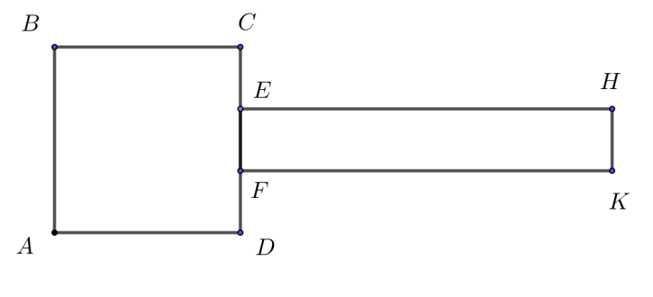

1. Tính diện tích miếng đất nhà bạn Bình.
2. Ba bạn Bình muốn rào xung quanh khu đất trên bằng dây kẽm gai có giá  đồng một mét. Tính số tiền mà ba bạn An phải trả khi mua dây kẽm gai.

**- HẾT –**

PHÒNG GIÁO DỤC VÀ ĐÀO TẠO **ĐỀ KIỂM TRA HỌC KỲ 1**

QUẬN TÂN PHÚ **Năm học 2020 – 2021**

**TRƯỜNG TH-THCS HỒNG NGỌC Môn Toán – Lớp 8**

Thời gian làm bài: 90 phút

*(không kể thời gian phát đề)*

|  |  |  |
| --- | --- | --- |
|  | **Hướng dẫn chấm** | **Điểm** |
| **Bài 1** | ***(1,75 điểm) Phân tích các đa thức sau thành nhân tử:*** |  |
| a) |  |  |
|  |  | 0,5 |
| b) |  |  |
|  |  | 0,25 |
|  | 0,25 |
|  | 0,25 |
| c) |  |  |
|  |  |  |
|  | 0,25 |
|  | 0,25 |
| **Bài 2** | ***(3,25 điểm)* Thực hiện các phép tính:** |  |
| a) |  |  |
|  |  | 0,25 |
|  | 0,25 |
| b) | (với ). |  |
|  |  | 0,25 |
|  | 0,25 |
|  | 0,25 |
| c) | (với ) |  |
|  |  | 0,25 |
|  | 0,25*2 |
|  |  |
|  | 0,25 |
|  |  |
|  | 0,25 |
| d) |  |  |
| **Cách 1:** | | 0,25*3 |
| **Cách 2:** | | 0,25*3 |
| **Bài 3** | ***(3,5 điểm)*** |  |
|  |  |  |
| **a)** | **Tính độ đài MN.** |  |
|  | Ta có: M là trung điểm AB  N là trung điểm AC  Suy ra MN là đường trung bình của tam giác ABC | 0,25 |
| Vậy | 0,25 |
| **b)** | **Chứng minh tứ giác BMNC là hình thang cân.** |  |
|  | MN là đường trung bình của tam giác ABC (cmt) | 0,25 |
| Suy ra tứ giác BMNC là hình thang | 0,25 |
| Mặt khác: | 0,25 |
| Từ và , suy ra tứ giác BMNC là hình thang cân (hình thang có hai góc kề đáy đáy bằng nhau). | 0,25 |
| **c)** | **Chứng minh tứ giác QMPH là hình chữ nhật.** |  |
|  | Ta có: | 0,25 |
| Xét , có  và M là trung điểm AB nên P là trung điểm AH. Suy ra MP là đường trung bình của tam giác ABH. | 0,25 |
| Suy ra tứ giác QMPH là hình bình hành (cặp cạnh đối song song và bằng nhau). | 0,25 |
| Mặt khác, cân tại A và H là trung điểm BC | 0,25 |
| Tứ giác QMPH là hình bình hành và nên tứ giác QMPH là hình chữ nhật (hình bình hành có một vuông). | 0,25 |
| **d)** | **Chứng minh MH, PQ, NB đồng quy.** |  |
|  | Xét hình chữ nhật QMPH (cmt), gọi O là giao điểm của MH và PQ, suy ra O là trung điểm MH và PQ (tính chất hình chữ nhật).  Nên | 0,25 |
| Tứ giác BMNH là hình bình hành ( MN song song BH và MN bằng BH).  Mà MH và NB là đường chéo của hình bình hành nên cắt nhau tại trung điểm mỗi đường, mặt khác O là trung điểm MH suy ra O là trung điểm NB. Nên | 0,25 |
| Vậy ta đã chứng minh  Suy ra MH, PQ, NB đồng quy tại O. | 0,25 |
| **Bài 4** | *(0,5 điểm)* |  |
|  | Giá tiền đôi giày khi đã giảm 40% là:  (đồng) | 0,25 |
| Giá tiền đôi giày ban đầu là:  (đồng) | 0,25 |
| **Bài 5** | *(1,0 điểm)* |  |
|  |  |  |
| a) | Diện tích hình chữ nhật:    Suy ra diện tích hình vuông  cũng là  Vậy diện tích đất cần tìm là . | 0,25  0,25 |
| b) | Chu vi đất cần rào là:  Vậy số tiền cần trả là  đồng. | 0,25  0,25 |